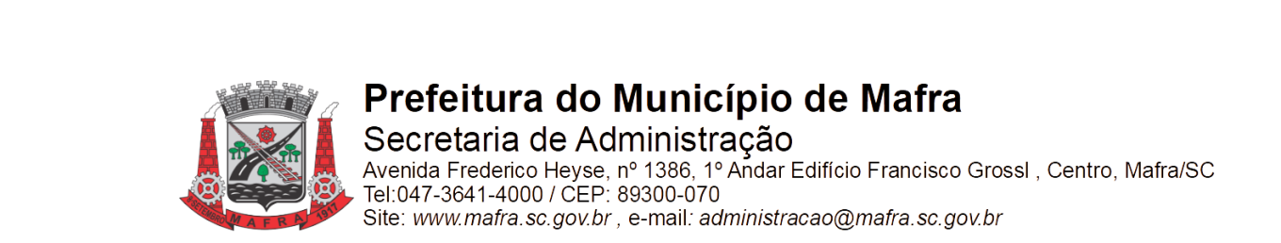

TERMO DE ADJUDICAÇÃO DE PROCESSO LICITATÓRIO

Com base na lei 8.666/93, alterada pela lei 8.883/94, torna-se público o resultado referente a licitação abaixo mencionada:

Objeto da Licitação: Contratação de empresa para fornecimento de material e mão-de-obra para execução e instalação de grama sintética para atender as necessidades da Secretaria Municipal de Meio Ambiente e Desenvolvimento Urbano destinadas a área de playgrounds e parques do município.

Pregão Eletrônico RP número: 070/2023 Processo número: 229/2023

Data de Julgamento das Propostas: 26/10/2023

Data da Adjudicação: 26/10/2023

Fornecedores e itens declarados Adjudicados:

13029 - SK FERNANDES AUTOMAÇÃO INDUSTRIAL EIRELI-EPP (27.253.891/0001-44)
Item | Material/Serviço | Unid. medida | Marca | Quantidade | Valor unitário (R$) | Valor total (R$)
1 | 101131 - CONTRATAÇÃO DE EMPRESA PARA FORNECIMENTO DE MATERIAL E MÃO-DE-OBRA PARA EXECUÇÃO DE INSTALAÇÃO DE GRAMA SINTÉTICA 12MM  para parques e playgrounds com no mínimo 50.000 pontos por m2, distância entre as carreiras com no máx. 5mm, proteção contra raios ultravioleta, baixa abrasividade, proteção antichama e proteção antifúngica e antibactericida. Com as seguintes especificações: Cor Verde Escuro; método de fabricação do Fio do tipo Monofilamento; composição da fibra de 100% Polietileno; estabilização à ação dos raios UV; peso da grama acabada 2.140kg/m²; revestimento da base em Látex, PU. Garantia de no mínimo 01 ano para defeitos de fabricação e de 06 meses para defeitos de instalação. A preparação da área para instalação da grama sintética deverá ser espalhada camada de pó de pedra com espessura de 10 cm (compactada) a ser também compactada. A grama deverá ser fixada na base com grampos próprios para fixação de grama sintética espaçados de máx. 15 em 15 centímetros, reforçando as pontas, para evitar acidentes. INCLUSO MÃO-DE-OBRA, COLA, FITA, CORRELATOS e tudo o que for necessário PARA INSTALAÇÃO. Incluso transporte. | M² | SLC SLC | 1.000 | 109,99 | 109.990,00
Total (R$): |  |  |  |  |  | 109.990,00

Mafra, 26/10/2023

_________________________________
FABIANO MAURÍCIO KALIL
Pregoeiro Municipal

